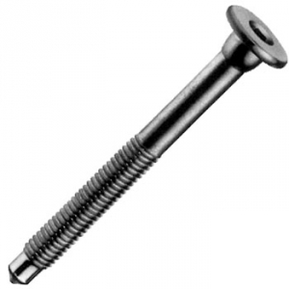**TEST 6. Roč. – Vlastnosti pevných látok a telies**

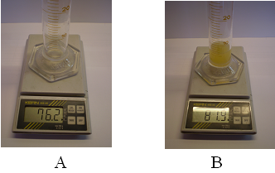

1. Odmerajte dĺžku telesa a zapíšte jej veľkosť.
2. Zistite hmotnosť džúsu v odmernom valci. Zapíšte výpočet a odpoveď. Ak je dané:
3. Do tabuľky doplň slová **áno**, **nie**, podľa toho, či dané látky a telesá majú danú vlastnosť.

|  |  |  |  |
| --- | --- | --- | --- |
|  | Plyny | Kvapaliny | Pevné látky a telesá |
| Stlačiteľnosť |  |  |  |
| Stály tvar |  |  |  |
| Stály objem |  |  |  |
| Deliteľnosť |  |  |  |

1. Doplň správne vlastnosti pevných látok do viet.

Kávová šálka sa rozbila, pretože je ........................................... Diamantom spravíme ryhu aj do skla, pretože je........................................ Z plastelíny radi modelujeme rôzne figúrky, pretože je ........................................... Závažie kmitá na oceľovej pružine, pretože pružina je .............................................

1. Objem jedného pohára je 1,5 dcl. Doplňte do tabuľky, aký je objem 2, 3, 4 a 5 pohárov.

|  |  |  |  |  |  |
| --- | --- | --- | --- | --- | --- |
| **Počet pohárov** | **1** | **2** | **3** | **4** | **5** |
| **Objem v dcl** |  |  |  |  |  |

1. Vypočítajte objem guľôčky. Ak je dané:

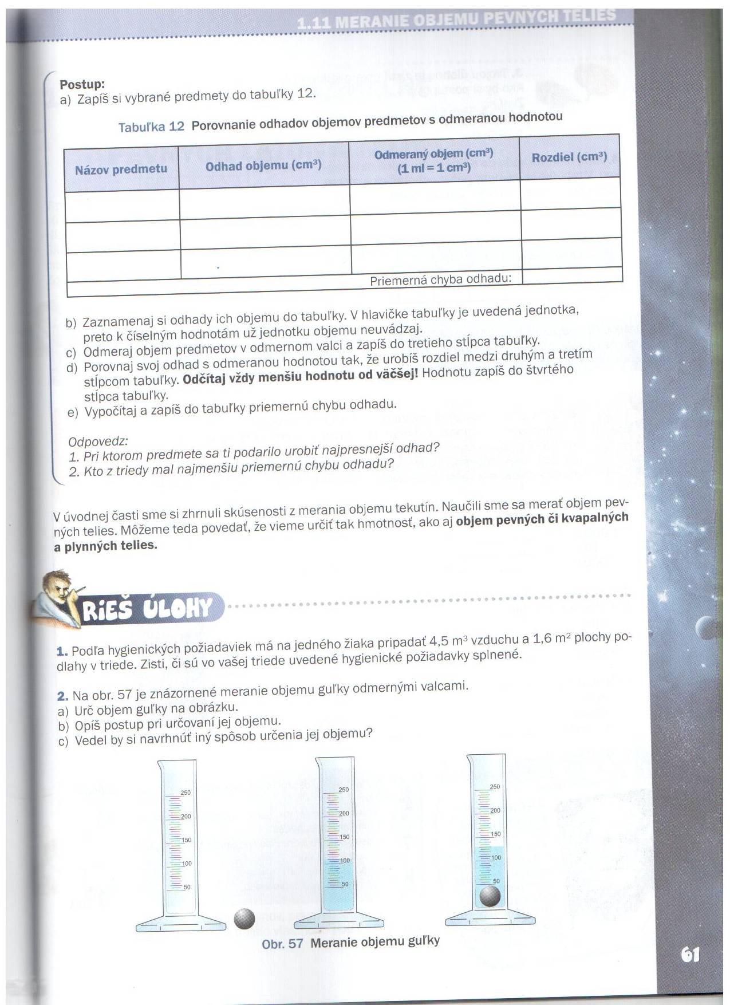

1. Doplň chýbajúce údaje do tabuľky:

|  |  |  |  |  |
| --- | --- | --- | --- | --- |
| **Fyzikálna veličina** | **Značka fyzikálnej veličiny** | **Základná jednotka** | **Značka základnej jednotky** | **Meradlo** |
|  | d |  |  |  |
|  |  |  |  | Odmerný valec |
|  |  | kilogram |  |  |

1. Premeň jednotky:

5 **km** = **m** 2,3 **dm3** = **cm3**

15 000 **g** = **kg** 0,56 **l** = **ml**

1,4 **t = kg** 52 **cm = m**

1. Napíš vlastnosti pevných látok, ktoré vidíš na obrázkoch :



1. Preciarkni slová, ktoré tam nepatria :

Zošit, cukor, čaj v pohári, okno, tehla, rožok, vzduch v pneumatike, prsteň - sú **pevné** telesá.

1. Doplň správne slová namiesto vybodkovaného textu :

Hmotnosť **m** telies zisťujeme ............................ , používame pritom meradlo, ktoré sa volá ...................... Základnou jednotkou hmotnosti je ...................................

1. Premeň jednotky dĺžky :

15 km = m 70 cm = mm

50 m = dm 65 mm = cm

2 500 m = km 2,7 m = cm

1. Prečiarkni slovo, ktoré tam nepatrí:

Mikrometer, váhy, pásmo, skladací meter, odmerný valec, dĺžka, pravítko – sú **meradlá**

1. Zoraď pevné látky od najmäkšej po najtvrdšiu: drevo, vosk, železo, maslo, diamant :